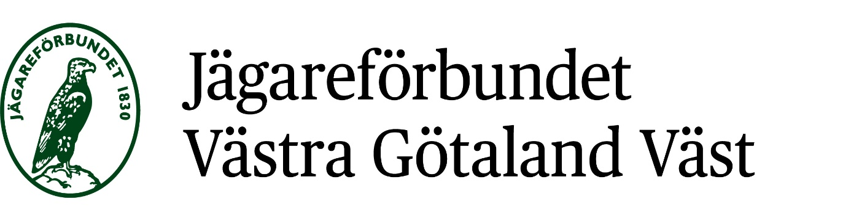
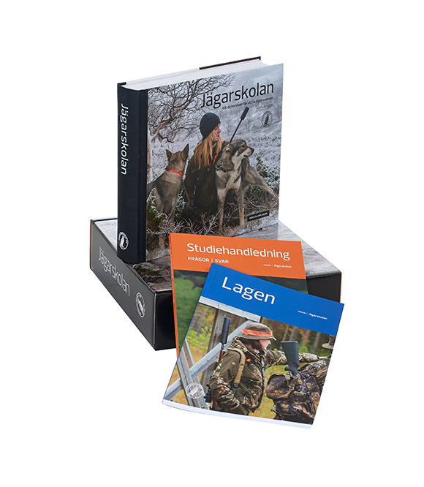
Skall Du ta jägarexamen?
Köp ett komplett paket från Svenska Jägareförbundet
Jägarskolan är en lättläst och rikt illustrerad lärobok som på ett enkelt sätt förmedlar de teoretiska kunskaper som krävs inför Jägarexamen.

Den här jägarskoleboxen ger dig även fritt medlemskap i Svenska Jägareförbundet under innevarande medlemsår. Ett medlemsår sträcker sig från 1/7-30/6 och när ett medlemsår går mot sitt slut får du en avi på förskottsbetalning inför nästkommande medlemsår.

Bor Du inom Länsförbundet Västra Götaland Västs verksamhetsområde och är under 26 år får Du 800:- i bidrag till utbildningen när Du aktiverat ditt medlemskap och skrivit ett godkänt teoriprov.
För utbetalning ta kontakt med Länsförbundet Västra Götaland Väst.

